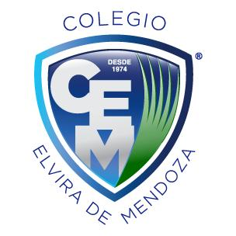

**Colegio Elvira de Mendoza**

**2do grado de Primaria**

**Ciencia Sociales**

**Guía 1- Abril**

1. **Completa sí o no según consideres.**
2. Con el tiempo en nuestra isla hubo una mezcla de razas. ______
3. Después que Colón llegó a nuestra isla, jamás volvió a España. _____
4. Los Reyes Católicos aprobaron un segundo viaje a Colón. ______
5. Los africanos llegaron a nuestra isla como esclavos. ______
6. Nuestra isla fue descubierta por Cristóbal Colón. ______
7. Cristóbal Colón nació en Génova. _____
8. Los Reyes Católicos ayudaron a Colón en su viaje. ______
9. Cristóbal Colón llegó a nuestra isla en tres carabelas. ______
10. Colón llegó a América el 12 de octubre de 1492. _______
11. La primera isla descubierta por Colón fue Guanananí _______
12. **Escoge la respuesta correcta.**
13. Fundó la sociedad secreta La Trinitaria
14. Mella.
15. Duarte.
16. Sánchez.
17. Disparó el trabucazo en la puerta de la misericordia.
18. Mella.
19. Duarte.
20. Sánchez.
21. Izó la bandera Dominicana.
22. Mella.
23. Sánchez.
24. Duarte.
25. El trabucazo se disparó en:
26. Puerta de la misericordia.
27. Calle del Conde.
28. Puerta del Conde.
29. **Recorta y pega una imagen de los padres de la patria y escribe sus nombres.**